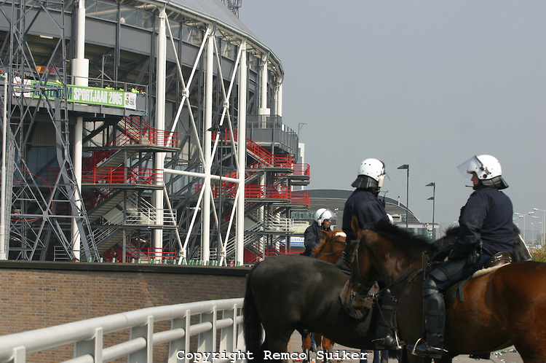

**LEIDEN TOT**

**AANRICHTEN, VEROORZAKEN**

**Het ongeluk leidde tot een file.**

**De burgeroorlog leidt tot een hongersnood onder de bevolking.**

**De val van het kabinet zal leiden tot nieuwe verkiezingen.**

**De voetbalrellen leiden tot meer toezicht door de politie rondom het stadion.**

**De chaos leidt tot onrust in de stad.**